**今日动态**

9.19 星期四 晴

班级人数：32人 今日实到：28人

**区域活动篇**  

小朋友们入园后，根据自己的需求开展生活活动，接着就开始根据各自的区域的选择调整区域的位置和桌椅柜子的摆放，区域场地到位后就开始了区域游戏。今日早点是：烧卖、牛奶，孩子们自主轮流的进入早点区域进行用餐。

**杨子宸、黄英豪、蔡承轩、梅语辰、姜怀逸、姜怀兴、薛远憬、冯俊杰、毛子源、王俊哲、王俊贤、高语晴、吕卓彤、刘若熙、丁趙妍、李诗雨、朱宸钰、陈思予、邢冰露、刘张熙、田师齐、于依可、顾一诺、李进强、史芯宁、杨静宸、肖铭轩、于亦潇、**这些小朋友们做好区域计划后进入了相应的区域进行游戏，期待你们的分享哦！

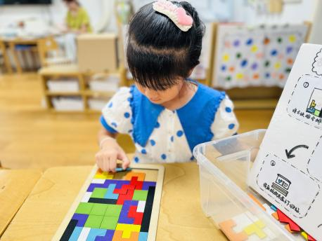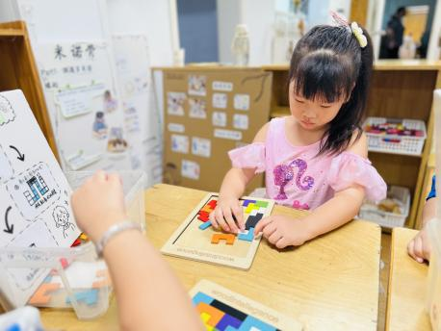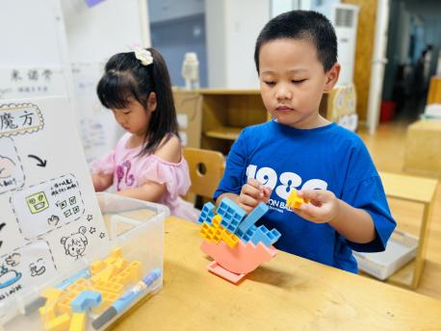

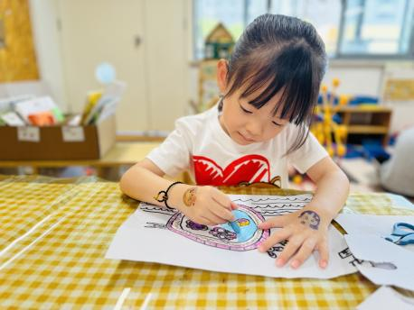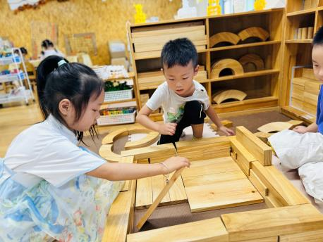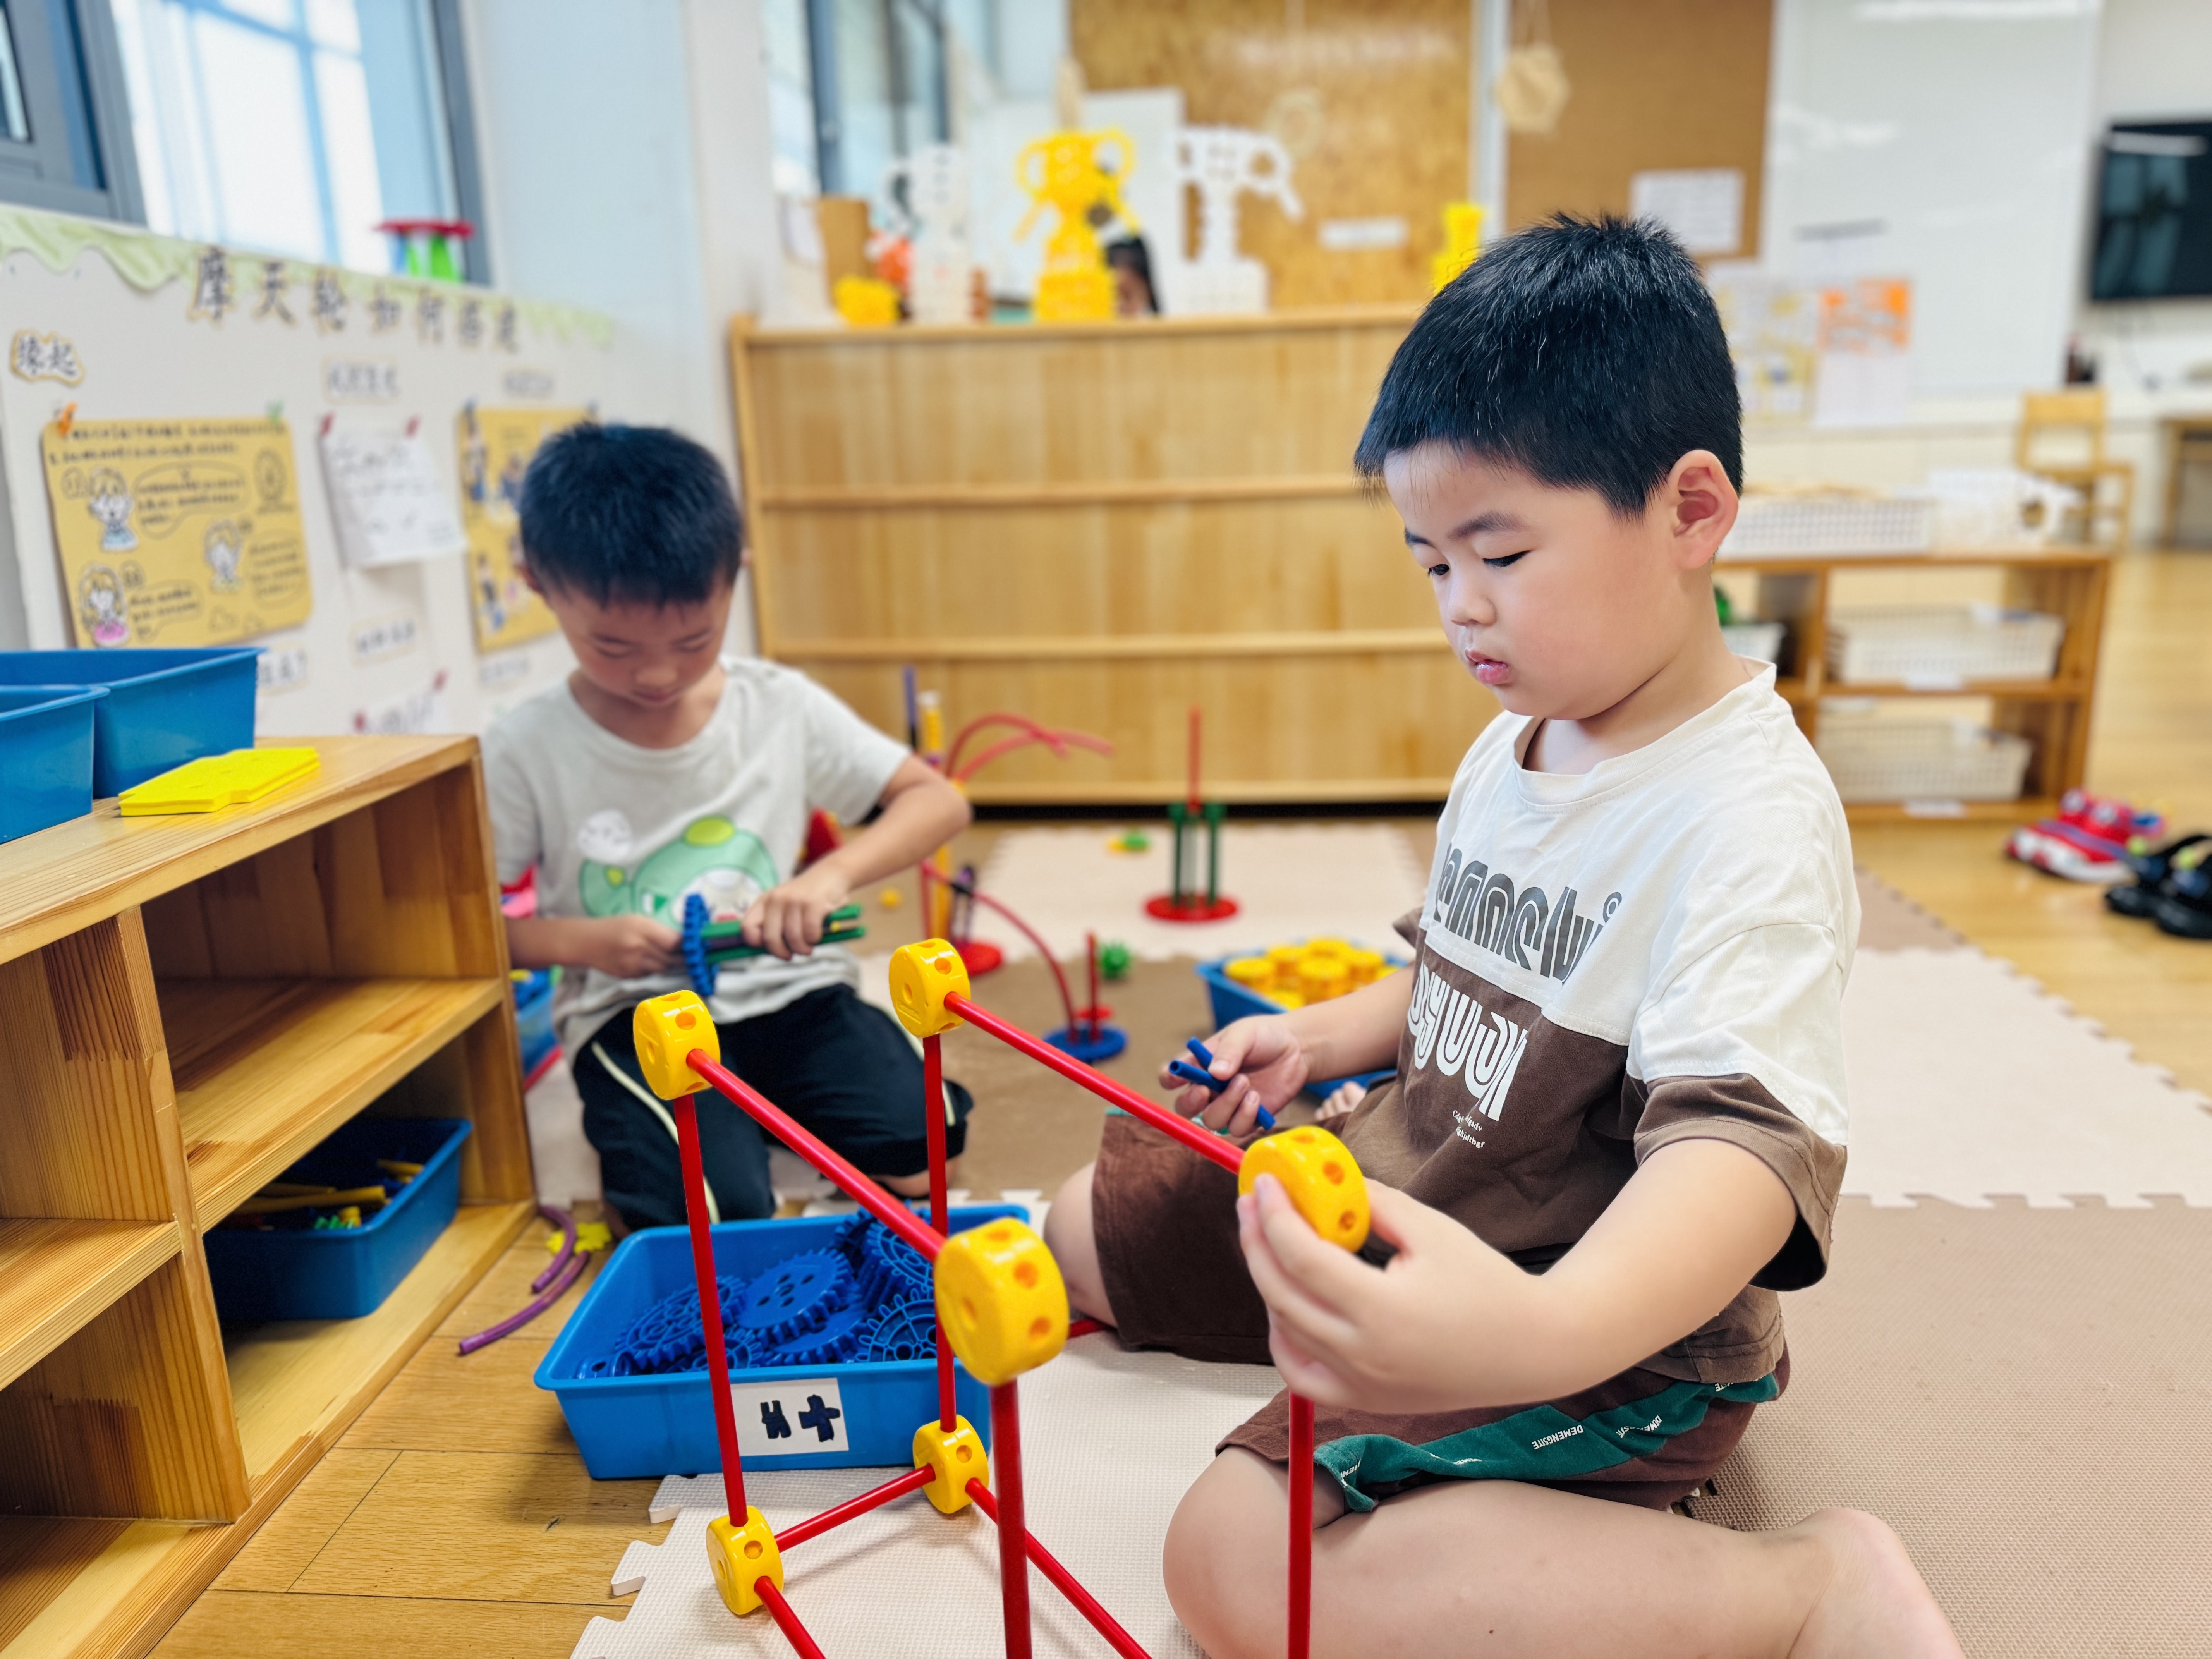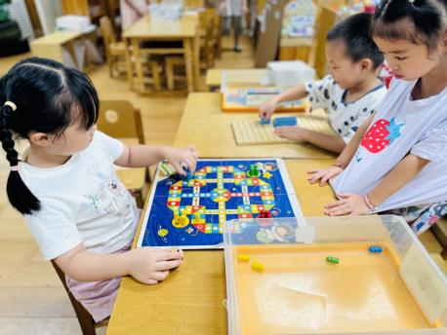

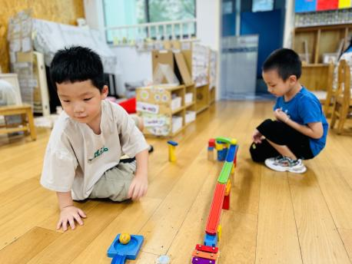

**集体活动篇**  

《小孩不小歌》是一首琅琅上口的儿童歌曲，歌词简单诙谐贴近幼儿心理和生活，四句歌词言简意赅，旋律欢快，简单明了，二四拍的节奏铿锵有力，充分表达了充满活力的儿童人小心不小的志气和自豪。本次活动重点是唱好2、3、4乐句开头的附点节奏，表现出顽皮与略带挑战意味的自豪感。

在活动中**杨子宸、黄英豪、蔡承轩、梅语辰、姜怀逸、姜怀兴、薛远憬、冯俊杰、毛子源、王俊哲、王俊贤、高语晴、吕卓彤、刘若熙、丁趙妍、李诗雨、朱宸钰、陈思予、邢冰露、刘张熙、田师齐、于依可、顾一诺、李进强、史芯宁、杨静宸、肖铭轩、于亦潇**能感受歌曲的诙谐、顽皮旋律，萌发小孩不小的自豪情感并理解歌曲内容，能用自然有力的声音正确唱出附点音符。

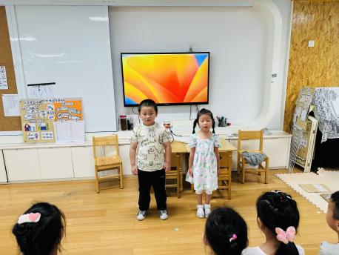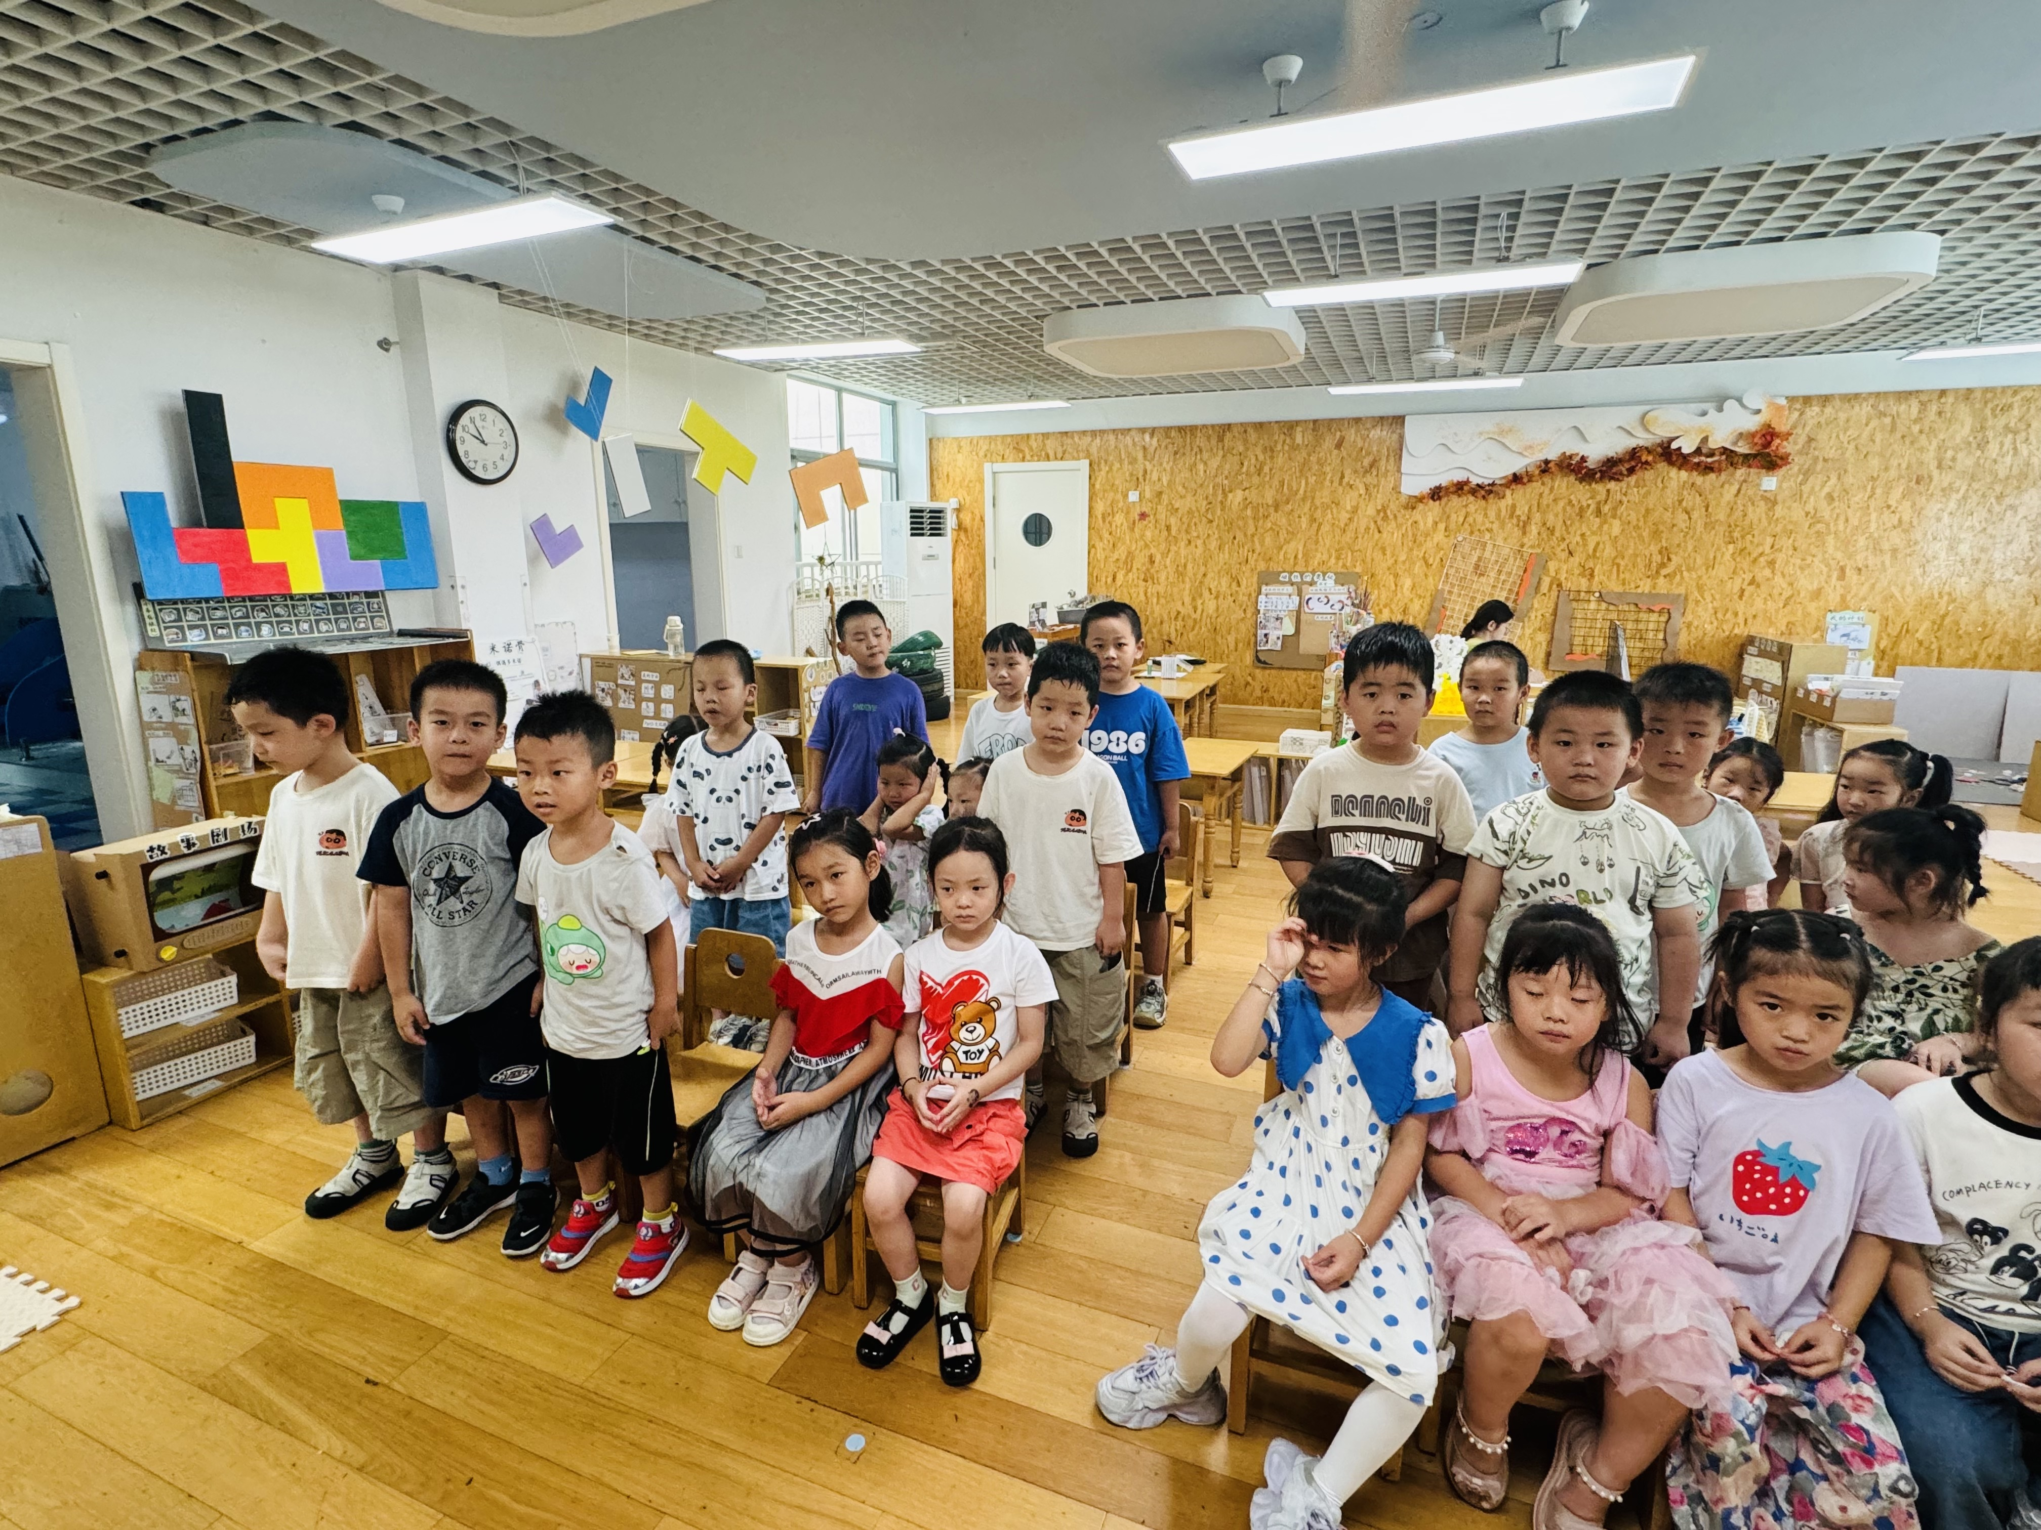

**户外活动篇**  

今天我们的户外活动来到了户外攀爬架，小朋友们手脚并用，大胆地往前爬呢！

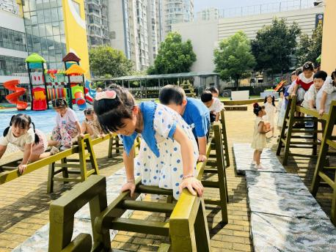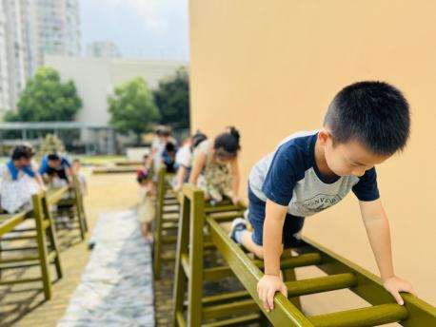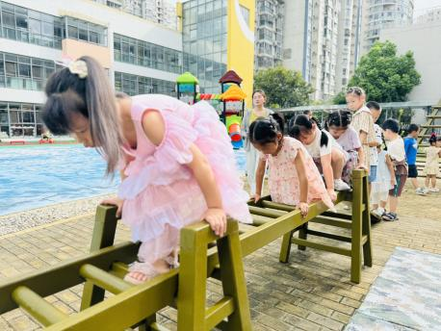

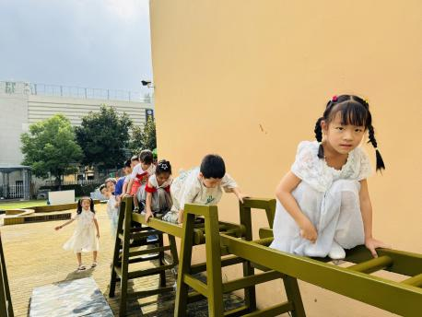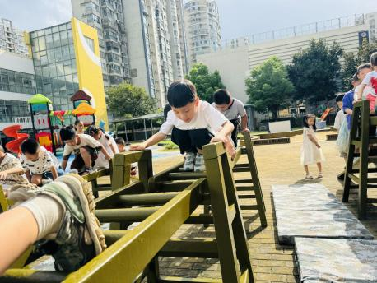

**一日生活篇**  

**早点：牛奶、烧卖。**

**午餐：小米饭、五彩虾仁、油面筋大白菜、鸡毛菜山药肉圆汤**

|  |  |  |  |  |  |
| --- | --- | --- | --- | --- | --- |
| **姓名** | **集体活动专注度（专注★、一般●）** | **进餐、午睡**  **（吃完睡着★、反之●）** | **姓名** | **集体活动专注度（专注★、一般●）** | **进餐、午睡**  **（吃完睡着★、反之●** |
| **杨子宸** | **★** | **★** | **史芯宁** | **★** | **★** |
| **黄英豪** | **★** | **★** | **高语晴** | **★** | **★** |
| **蔡承轩** | **★** | **★** | **吕卓彤** | **★** | **★** |
| **梅语辰** | **★** | **★** | **刘若熙** | **★** | **★** |
| **于一鸣** | **请假** | **请假** | **丁趙妍** | **★** | **★** |
| **姜怀逸** | **★** | **★** | **李诗雨** | **★** | **★** |
| **姜怀兴** | **★** | **★** | **杨静宸** | **★** | **★** |
| **肖铭轩** | **★** | **★** | **朱宸钰** | **★** | **★** |
| **薛远憬** | **★** | **★** | **陈思予** | **★** | **★** |
| **马皓轩** | **请假** | **请假** | **于亦潇** | **★** | **★** |
| **冯俊杰** | **★** | **★** | **邢冰露** | **★** | **★** |
| **毛子源** | **★** | **★** | **刘星彤** | **请假** | **请假** |
| **李进强** | **★** | **★** | **顾一诺** | **★** | **★** |
| **王俊贤** | **★** | **★** | **刘张熙** | **★** | **★** |
| **王俊哲** | **★** | **★** | **田师齐** | **★** | **★** |
| **李博凯** | **请假** | 请假 | **于依可** | **★** | **★** |

 **家园配合**  

各位家长好！温馨提示如下：

1. 请大家每天给小朋友垫好汗背巾。
2. 2.2024年秋学期公办幼儿园幼儿减免（部分减免）保教费项目、政府资助经费项目申办工作已经启动，请大家仔细阅读以上的《告家长书》，知晓内容，根据实际情况和需求填写好回执，回执于明天早餐给幼儿带来园，谢谢配合！